Laboratorio de Oceanografía

Práctica 9. Olas marinas y costeras
Práctica 10. Mareas

Introducción:
Las olas son ondulaciones estacionarias en el agua, que conllevan transporte de energía y son formadas a partir de una perturbación; normalmente se propagan según la dirección del viento, principal generador del oleaje, pero no el único.
Allí donde la onda estacionaria pasa a ser de traslación, hay transferencia energética desde la vertical a la horizontal; esto da lugar a tensiones (cizallas) entre el lecho y la base del agua, que provocan removilización y transporte de material.
Al alcanzar el oleaje aguas someras, sufren un proceso de atenuación y pasa desde órbitas circulares a elípticas; la relación eje vertical/eje horizontal llega a ser tan grande, que acaban por transformarse en crestas de translación o arrastre apoyadas en el fondo. Así el oleaje estacionario pasa a otro de desplazamiento, con avance del agua hacia la línea de costa y posterior retorno; su eficacia morfogenética depende en gran medida de estas energías sobre el rompiente.
La parte más alta de una ola es su cresta y la parte mas profunda entre dos olas consecutivas se llama valle. A la distancia entre las crestas se le denomina longitud de onda (λ) y a la diferencia de altura entre una cresta y un valle se le llama altura (valor de pico a pico). La amplitud es la distancia que la partícula se aparta de su posición media (valor de pico) en una dirección perpendicular a la de propagación. La amplitud es la mitad de la altura. La pendiente es el cociente de la altura y la longitud de onda: δ = H / λ
El periodo de una onda (no solo marina) es el tiempo que transcurre entre el paso de dos crestas consecutivas (o el tiempo de repetición). La velocidad de la onda (velocidad de fase o celeridad), o la velocidad de propagación, se calcula dividiendo la longitud de onda por el periodo.
En aguas profundas (profundidad mayor que la mitad de la altura de la ola) la velocidad de onda es proporcional a la longitud de onda, mientras que en aguas superficiales (profundidad menor que la mitad de la altura de la ola) depende solo de la profundidad.
Por la energía de generación u origen, las olas se dividen en: Olas marinas o de viento (generadas por la influencia directa del viento sobre el agua). De fondo o swell (no están bajo la influencia directa del viento). De temporal (son transportadas y mantenidas por el viento de una zona tormentosa). Tsunamis (producidas por efectos geológicos)
Por su frecuencia las olas se pueden dividir en: Olas capilares (debidas al roce entre láminas de aire y agua en la fuente del viento). Olas de gravedad (generadas por la transferencia de energía desde el viento al agua y controladas por la masa movilizada). Olas infragravitatorias (producidas por la interacción entre las olas, presentando amplitud baja y periodos largos). Olas de periodos largos (debidas a movimientos periódicos de baja frecuencia y eventos de poca periodicidad).
Las variaciones en el nivel del mar, las mareas, están asociadas a varios fenómenos; el más común y predecible es el astronómico, producto de la fuerza causada por la atracción gravitacional de la Luna, y en menor grado, del Sol. Estos fenómenos son predecibles con bastante exactitud ya que dependen de la posición de los astros, la cual puede ser conocida mu y precisamente. Por ejemplo, podríamos saber la hora y altura de la marea alta para un día dentro de 2000 años.
Aunque son más evidentes las mareas en los grandes cuerpos de agua: océanos, mares y lagos. Pero también se producen mareas en la parte sólida de la Tierra.

Objetivo
Que el alumno reconozca los tipos de ondas que se presentan en el ambiente marino y las fuerzas que las forman.
Que el alumno reconozca los tipos de mareas que se presentan en el océano.
Material.
Papel y lápiz

Procedimiento:
- En el siguiente esquema identifique las principales características de una onda
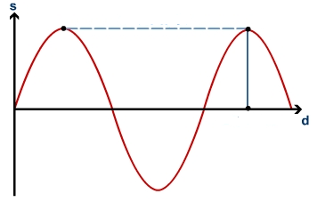

- Dibuje la pendiente a la línea de costa y la forma de las ondas para:
- Ondas constructivas
- Ondas destructivas

3.-En el siguiente nomograma ubique:
a) La extensión de un fetch, de una tormenta cuya velocidad del viento es de 80km/h, con olas de 10ft de altura?.
b) Qué velocidad de viento se necesita para generar un fetch de 200 millas, con olas de 30ft de altura?
c) De al menos tres condiciones de velocidad de viento y longitud de fetch para generar olas de 6 ft.
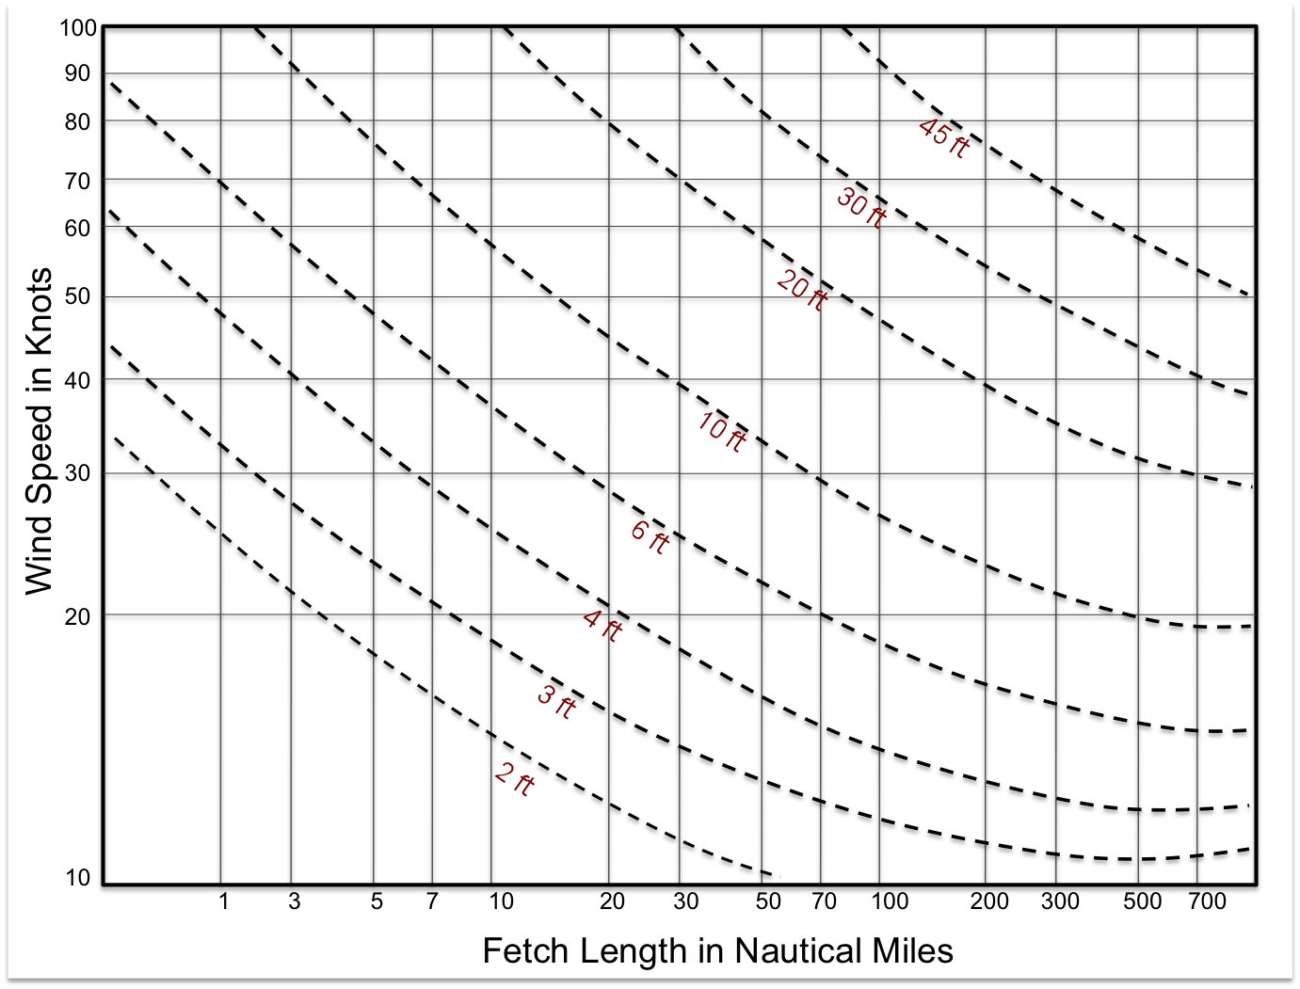

4.-Dibuje la refracción, difracción y reflexión de una onda.

5.-Tipos de ambiente por tipo de olas.

- En la siguiente figura identifique cuándo se darían las mares vivas y cuando las mareas muertas y por qué?
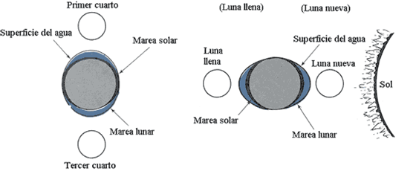

2.- En las siguientes figuras identifique el tipo de mareas?
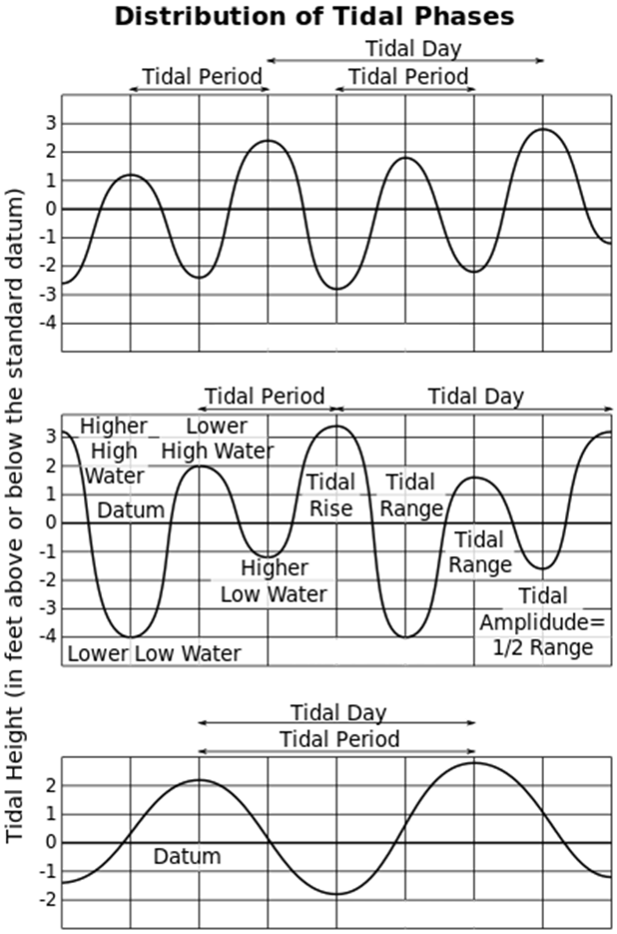
3.- En las siguientes tablas de mareas identifique: a) altura máxima, nivel máximo y mínimo. b) Mareas vivas, y muertas. c) Tipo de mareas.
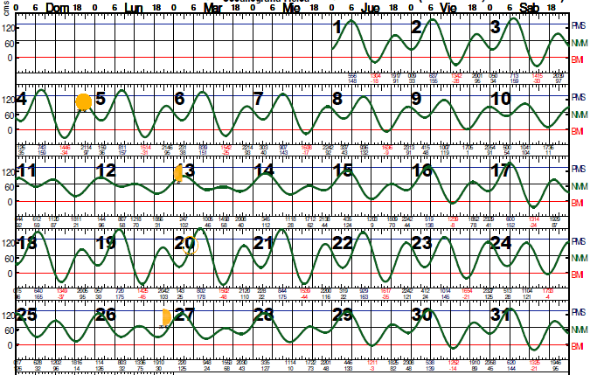
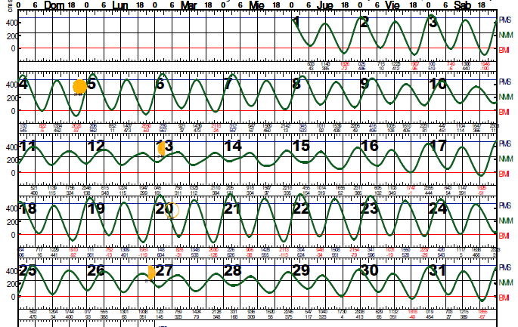

4.-Sobre el siguiente esquema identifique las principales características de una onda de marea.
